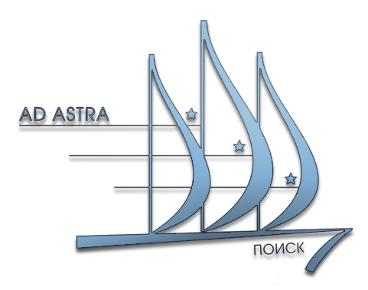 | ГОСУДАРСТВЕННОЕ АВТОНОМНОЕ ОБРАЗОВАТЕЛЬНОЕ УЧРЕЖДЕНИЕ  ДОПОЛНИТЕЛЬНОГО ОБРАЗОВАНИЯ ДЕТЕЙ «ЦЕНТР ТВОРЧЕСКОГО РАЗВИТИЯ  И ГУМАНИТАРНОГО ОБРАЗОВАНИЯ ДЛЯ ОДАРЕННЫХ ДЕТЕЙ «ПОИСК»  355029, г. Ставрополь, ул. Мира 460,  тел. (8652)357055, факс (8652)352448  http://stavdeti.ru  E-mail: info@stavpoisk.ru
№
На №

Руководителям органов управления образованием администраций муниципальных районов и городских округов

Информация о конкурсе
творческих проектов
«Интеллектуальная магистраль»

Уважаемые коллеги!
Государственное автономное образовательное учреждение «Центр творческого развития и гуманитарного образования для одаренных детей «Поиск» проводит 13 мая конкурс творческих проектов «Интеллектуальная магистраль» для учащихся 6-11-х классов.
Конкурс «Интеллектуальная магистраль» способствует демонстрации способностей к объектно-ориентированным языкам программирования и проводится в форме защиты творческих проектов.
Конкурс проводится в двух номинациях:
1. «Авторский сайт». Возрастная категория 14-17 лет.
2. «Интерактивный программный продукт». Возрастные категории: 11-13 лет и
14 – 17 лет.
В номинации «Авторский сайт» творческие проекты могут быть представлены в любой среде, за исключением автоматизирующих средств создания сайта (конструкторов).
В номинации «Интерактивный программный продукт» представленные творческие проекты должны быть реализованы таким образом, чтобы запуск осуществлялся без установки программной среды разработки проекта.
Тема творческих проектов – свободная.
Защита проектов:
- Выступление участника 5-7 минут:
- Демонстрация своей программы (*.ехе).
- Доклад (тезисы + презентация).
- Код программы представить в документе (*.doc или *.txt).
Приглашаем общеобразовательные учреждения, заинтересованные в продвижении талантливых учеников, к сотрудничеству!
Заявки принимаются до 1 мая 2015 года по электронной почте ponomarenko@stavpoisk.ru.
Информация о конкурсе размещена на сайте Центра «Поиск» – http://stavdeti.ru/?act=magistral
Контактное лицо: Пономаренко Елена Александровна, руководитель структурного подразделения Центра «Поиск» 989624) 48-80-70


Директор А.В.Жигайлов

